Система качества НПП Гарант-Сервис
База ошибок, пожеланий и технологических сбоев

Содержание
1 Введение 3
1.1 Цель 3
1.2 Ответственность 3
1.3 Определения, сокращения и аббревиатуры 3
2 Описание типов сущностей 4
2.1 Request 4
2.2 Build 13
2.3 Theme 18
2.4 Project 19
2.5 Source 19

Введение
Данный документ в своей содержательной части является полностью сгенерированным из UML-модели выполненной в Rational Rose.

Цель
Документ описывает схему, по которой производится работа в базе ошибок, пожеланий и технологических сбоев.
База представляет собой программу, выполненную в виде предустановленной схемы Rational ClearQuest, предназначенную для фиксации ошибок, предложений пользователей, некорректности требований, технологических сбоев и последующей работы с ними в ПУ и УМ.

Ответственность
Документ обязателен к ознакомлению и использованию всеми ответственными сотрудниками, работающими с базой.

Определения, сокращения и аббревиатуры
ОВП – отдел выпуска продуктов производственного управления НПП «Гарант-Сервис»
ОИТ – отдел информационных технологий производственного управления НПП «Гарант-Сервис»
ПУ – производственное управление НПП «Гарант-Сервис»
ТС – технологический сбой;
УМ – управление маркетинга НПП «Гарант-Сервис»
ЮО – юридический отдел производственного Управления НПП «Гарант-Сервис»

Описание типов сущностей
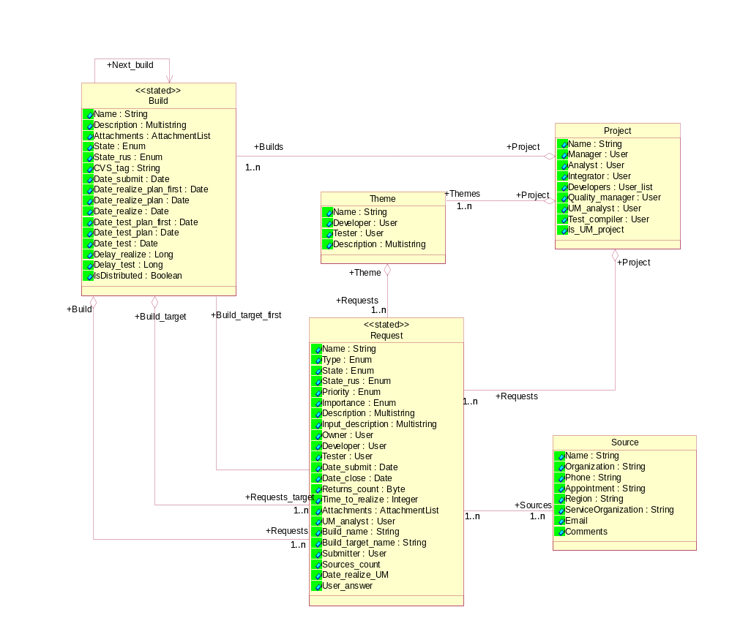

Request
Основной тип информации в базе.
Запросы представляют собой четко описанные сведения по конкретной функции системы, конкретному предложению и т.п.

Атрибуты

Название | Тип | Описание
Attachments | AttachmentList | Приложения (файлы, дополняющие описание запроса, по возможности содержащие сбоящие примеры и скриншоты с показом ошибок)
Build_name | String | Вспомогательное поле - соответствует названию выпуска
Build_target_name | String | Всполмогательное поле - соответствует названию целевого выпуска
Date_close | Date | Дата закрытия запроса (перехода в состояние Закрыт)
Date_realize_UM |  | Планируемая дата реализации.  Необязательный атрибут, отражающий мнение УМ о дате, к которой нужно реализовать запрос.
Date_submit | Date | Дата создания запроса в CQ
 | Date | Дата передачи запроса на тестирование
Description | Multistring | Описание запроса. Полное, точное, недвусмысленное сообщение. Для ошибок - обычно содержит последовательность действий, приводящих к проявлению ошибок.  По ходу принятия решений описание пополняется комментариями ответственных лиц.
Developer | User | Разработчик - назначенный менеджером проекта сотрудник, ответственный за реализацию запроса.  По умолчанию разработчиком запроса является сотрудник, назначенный разработчиком в теме, связанной с запросом (см. описание сущности Тема).
Importance | Enum | Важность запроса с т.з. пользователя. Субъективная характеристика, выставляемая группой поддержки пользователей, отражающая мнение пользователя о критичности замечания.
Input_description | Multistring | Временный атрибут, используемый для ввода текста комментариев
 | Integer | Поле предназначено для сортировки запросов менеджером проекта по принципу, смотрел ли менеджер на этот запрос, или нет. 1 - в случае, когда смотрел.
Name | String | Название запроса  Название запроса может менять Сабмитер, аналитик или аналитик УМ.
Owner | User | Текущий ответственный за запрос
Priority | Enum | Приоритет выполнения.  Атрибут указывает разработчику порядок выполнения запроса, если имеется несколько запросов, то выполняются запросы с высшим приоритетом (1 - максимальный, 5 - минимальный).  Для предложений: Приоритет должен быть установлен на фазе анализа и может быть в дальнейшем изменен аналитиком УМ.  Для остальных типов: Приоритет должен быть установлен перед передачей на назначение аналитиком проекта. Приоритет может быть изменен менеджером проекта для таких запросов.
Returns_count | Byte | Количество раз, которое запрос из ГК возвращался разработчикам с тестирования для доработки
Sources_count |  | Количество заявителей по данному запросу
State | Enum | Текущее состояние (на англ. языке)  Необходимость поля обусловлена спецификой работы генератора отчетов Rational SoDA
State_rus | Enum | Текущее состояние (на русском языке) - см. жизненный цикл запроса.
Submitter | User | Заявитель
Tester | User | Тестировщик - назначенный менеджером по качеству сотрудник, ответственный за проверку исправления запроса.  По умолчанию тестировщиком запроса является сотрудник, назначенный тестировщиком в теме, связанной с запросом (см. описание сущности Тема), или заявитель (сабмитер), если он входит в группу Тестировщиков.
Time_to_realize | Integer | Длительность реализации. Плановое время, выделенное менеджером проекта разработчику для реализации запроса.
Type | Enum | Тип запроса:  - ошибка - некорректная работа функциональности программы  - улучшение - нефункциональные дефекты (синтаксические ошибки, интерфейсные ошибки и т.п.)  - предложение - изменения, предлагаемые к реализации в программе, а также любые предложения маркетинговой тематики (продвижение системы на рынке, предложения по совершенствованию обслуживания и т.д.)  - технологический сбой 1 типа - несоответствие технологического процесса, отражающееся на деятельности партнеров  - технологический сбой 2 типа - несоответствие технологического процесса, отражающееся на поставке услуг/продуктов пользователям  - технологический сбой ПУ - несоответствие технологического процесса, отражающееся на деятельности подразделений ПУ.  - требование - предложения, направленные на реализацию, а также замечания по требованиям к системе.  - внутренняя ошибка - ошибка, замеченная на стадии разработки. Исправление запросов-внутренних ошибок контролируется самим разработчиком, снесшим информацию об ошибке в базу.
UM_analyst | User | Аналитик УМ.  Сотрудник, ответственный за принятие решения по предложению.  По умолчанию аналитиком УМ запроса становится сотрудник, назначенный аналитиком УМ в соответствующем запросу Проекте.
User_answer |  | Ответ пользователю.  В случае, если пользователю был выслан ответ по запросу, атрибут имеет значение 1. См. также действие Ответить_пользователю.

Связи
Название | Тип | Описание
Build | Build | Выпуск, к которому относится запрос. Например, выпуск, в котором найдена ошибка, к которому приурочена промо-акция и т.п.
Project | Project | Проект, к которому относится запрос.  Первый уровень классификации запросов по принадлежности к предметной области.
Build_target | Build | Целевой выпуск - выпуск, на который назначена реализация запроса (например, исправление ошибки)
Sources | Source | Источники, сообщившие информацию. Когда в отделы технической поддержки поступает информация от пользователей, сотрудники должны внести информацию об этих пользователях с тем, чтобы впоследствии сообщить решение. Пользователей может быть несколько, например, в случае, когда все они обнаружили одну и ту же ошибку.
Build_target_first | Build | Целевой выпуск, на который предполагалось изначально реализовать запрос.

Theme | Theme | Тема, к которой относится запрос.  Второй уровень (после проекта) классификации запросов по критерию принадлежности к предметной области.  Например, "инсталлятор", "оболочка",...

Жизненный цикл
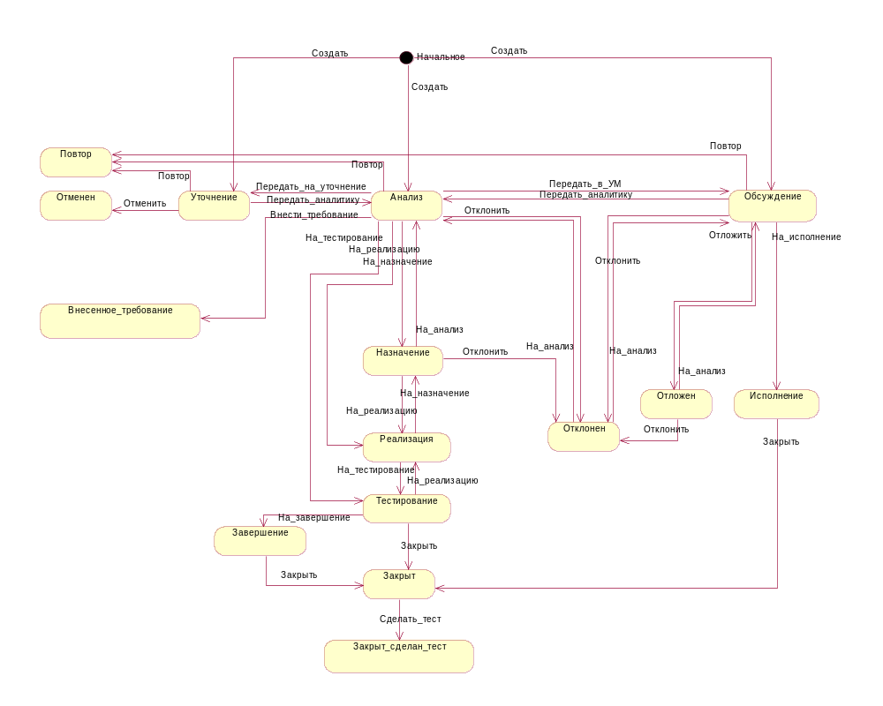
Состояние: Начальное
Начальное состояние (фактически - отсутствие запроса).
Запрос может создать любой заведенный в базе сотрудник.
Действие | Описание
Создать | Создание запроса.  Если запрос поступает в базу от пользователя или любого внешнего источника, т.е. посредством сотрудников техподдержки и т.д., то в обязательном порядке для осуществления обратного взаимодействия в качестве источников должна быть указана вся известная информация об источнике.  Следующая стадия рассмотрения запроса:  а) Для предложений и улучшений – Обсуждение, ответственный: аналитик УМ по проекту;  б) Для запросов иных типов, пришедших извне ОИТ, - Уточнение, ответственный: тестировщик;  в) Для запросов иных типов, пришедших от сотрудников ОИТ, - Анализ, ответственный: аналитик проекта.

Состояние: Анализ
Стадия анализа.
Ответственный: аналитик проекта.

Здесь решается, приемлемо ли описание запроса, соответствует ли он тематике приложения, не является ли это предложение повтором. Производится предварительный анализ запроса.
Действие | Описание
На_назначение | Передача рассмотрения запроса менеджеру проекта для назначения сотрудника, ответственного за реализацию запроса (например, исправления ошибки)  Следующее состояние: Назначение  Следующий ответственный: Менеджер Проекта
Передать_в_УМ | Передача предложения на подробное обсуждение в управление маркетинга.  Следующее состояние: Обсуждение.  Следующий ответственный - Аналитик УМ.
Передать_на_ уточнение | Передача запроса для уточнения/подтверждения. В случае если описание не ясно, аналитик отправляет запрос для уточнения заявителю (submitter)  Следующая стадия рассмотрения запроса: Уточнение  Следующий ответственный: заявитель (сабмиттер) или тестировщик (в случае внешних запросов)
На_реализацию | Передача запроса на реализацию (выполнить может только Менеджер Проекта).  Следующая стадия рассмотрения запроса - Реализация  Следующий ответственный - разработчик, обозначенный в поле Разработчик запроса.
На_тестирование | Действие сделано для проброски запросов, уже исправленных в текущей версии сразу на тестирование
Отклонить | Отклонение запроса - запрос не может быть реализован, предложение неинтересно и т.д.  Следующая стадия рассмотрения запроса: Отклонен  Следующий ответственный: заявитель (сабмитер)
Повтор | Поступивший запрос является дубликатом запроса, уже содержащегося в базе.  Следующая стадия рассмотрения запроса: Повтор  Следующий ответственный: заявитель (сабмиттер)
Внести_требование | Внесение требования в базу RequsitePro проекта или в документ, содержащий спецификацию требований к проекту.  Следующая стадия рассмотрения запроса: Внесенное_требование  Следующий ответственный: сабмиттер (если он входит в группу тестировщиков) или аналитик УМ (в остальных случаях).

Состояние: Назначение
Стадия рассмотрения запроса менеджером проекта, назначения его на реализацию сотруднику.
Действие | Описание
На_реализацию | Передача запроса на реализацию.  Следующая стадия рассмотрения запроса: Реализация  Следующий ответственный: назначенный сотрудник
На_анализ | Передача запроса назад на анализ аналитику.  Следующая стадия рассмотрения запроса: Анализ  Следующий ответственный: аналитик проекта.
Отклонить | Отклонение запроса - запрос не может быть реализован, предложение неинтересно и т.д.  Следующая стадия рассмотрения запроса: Отклонен  Следующий ответственный: заявитель (сабмитер)

Состояние: Реализация
Стадия реализации запроса.
Действие | Описание
На_тестирование | Запрос реализован. Передача запроса на тестирование исправления.  Следующая стадия рассмотрения запроса: Тестирование.  Следующий ответственный:  а. Сабмиттер, если он входит в группу Тестировщиков  б. Сабмиттер, если запрос является внутренней ошибкой.  в. Тестировщик проекта во всех остальных случаях.
На_назначение | Если разработчик не может реализовать запрос, или не согласен с менеджером, он может отправить запрос ему с пояснением причин отказа.  Следующая стадия рассмотрения запроса: Назначение.  Следующий ответственный: менеджер.

Состояние: Тестирование
Проверка реализации запроса.
Действие | Описание
На_реализацию | Запрос не реализован.Тестировщик отправляет запрос для дальнейшей реализации разработчику. При этом увеличивается счетчик Returns_count.  Следующая стадия рассмотрения запроса: Реализация.  Следующий ответственный: разработчик
На_завершение | Ограничение: только для технологических сбоев  Передача информации о технологическом сбое менеджеру по качеству для анализа причин сбоя и оценки процесса его устранения.  Следующая стадия рассмотрения запроса: Завершение  Следующий ответственный: менеджер по качеству проекта.
Закрыть | Запрос исполнен

Состояние: Обсуждение
ответственный=УМ
Обсуждение запроса и выяснение его необходимости и приемлемости
Действие | Описание
Отложить | Откладывание рассмотрения запроса.  Следующая стадия рассмотрения запроса: Отложен.  Следующий ответственный: аналитик УМ
Отклонить | Отклонение запроса - предложение неинтересно или неприемлемо.  Следующая стадия рассмотрения запроса: Отклонен  Следующий ответственный: заявитель (сабмитер)
На_исполнение | Передача запроса на исполнение средствами УМ.  Например, направление задания на подготовку к акции и т.д.  Следующая стадия рассмотрения запроса: Исполнение  Следующий ответственный: аналитик УМ.
Передать_аналитику | Передача запроса аналитику проекта. Выполнение действия означает, что УМ считает необходимым реализовать предложение.  Следующая стадия рассмотрения запроса: Планирование.  Следующий ответственный: менеджер проекта
Передать_на_ уточнение | Передача запроса для уточнения/подтверждения. В случае если описание не ясно, аналитик УМ отправляет запрос для уточнения заявителю (submitter)  Следующая стадия рассмотрения запроса: Уточнение  Следующий ответственный: заявитель (сабмиттер) или тестировщик (в случае внешних запросов)
Повтор | Поступивший запрос является дубликатом запроса, уже содержащегося в базе.  Следующая стадия рассмотрения запроса: Повтор  Следующий ответственный: заявитель (сабмиттер)

Состояние: Уточнение
Стадия уточнения запроса
Действие | Описание
Передать_аналитику | Это действие выполняется, когда описание запроса уточнено и нужно снова передать его аналитику для рассмотрения.  Следующая стадия рассмотрения запроса: Анализ  Следующий ответственный: аналитик проекта
Передать_в_УМ | Передача предложения на обсуждение в управление маркетинга.  Следующее состояние: Обсуждение.  Следующий ответственный - Аналитик УМ.
Отменить | Это действие осуществляется, когда заявитель (сабмитер) или тестировщик, осуществляющий уточнение/подитверждение запроса, отказывается от запроса, фактически подтверждая, что он не имеет под собой основы.  Следующая стадия рассмотрения запроса: Отменен  Следующий ответственный: заявитель (сабмитер)
Повтор | Поступивший запрос является дубликатом запроса, уже содержащегося в базе.  Следующая стадия рассмотрения запроса: Повтор  Следующий ответственный: заявитель (сабмиттер)

Состояние: Отклонен
Запрос отклонен.
Действие | Описание
На_анализ | Передача запроса на повторный анализ/рассмотрение. В зависимости от типа запроса, он попадает либо к аналитику в состояние Анализ (ошибки, техн. сбои), либо к аналитику УМ в состояние Обсуждение (улучшения и предложения)  Следующая стадия рассмотрения запроса: Анализ, Обсуждение  Следующий ответственный: аналитик проекта, аналитик УМ

Состояние: Отложен
Запрос отложен. Периодически УМ осуществляет просмотр и анализ отложенных предложений и отклоняет, снова обсуждает их или оставляет отложенными.
Действие | Описание
На_анализ | Права: текущий ответственный или аналитик УМ.  Передача предложения на подробное обсуждение в управление маркетинга.  Следующее состояние: Обсуждение.  Следующий ответственный - сотрудник, назначенный в поле Аналитик УМ запроса.
Отклонить | Права на выполнение действия: Текущий владелец, УМ-аналитик  Отклонение запроса - запрос не может быть реализован, предложение неинтересно и т.д.  Следующая стадия рассмотрения запроса: Отклонен  Следующий ответственный: заявитель (сабмитер)

Состояние: Исполнение
ответственный=УМ
Внедрение предложения в жизнь, средствами УМ (рекламные акции и пр).
Действие | Описание
Закрыть | Окончена реализация запроса

Состояние: Finishing / Завершение
Анализ процессов устранения сбоя и причин появления сбоя.
Действие | Описание
Закрыть | Запрос проанализирован и его рассмотрение завершено

Состояние: Closed / Закрыт
Завершено рассмотрение запроса.
Ответственный - заявитель (сабмиттер)
Действие | Описание
Ответить_пользователю | Передача информации пользователю о том, что запрос рассмотрен и достиг определенного конечного состояния (реализован/отклонен/...).  При этом выставляется флаг "Ответ пользователю" (атрибут User_answer принимает значение 1)

Состояние: Canceled / Отменен
Конечное состояние запроса.
Запрос отменен пользователем.

Состояние: Requirement_handled / Внесенное требование
Запрос внесен в базу требований или другую документацию проекта.
Действие | Описание
Ответить_пользователю | Передача информации пользователю о том, что запрос рассмотрен и достиг определенного конечного состояния (реализован/отклонен/...).  При этом выставляется флаг "Ответ пользователю" (атрибут User_answer принимает значение 1)

Состояние: Повтор
Конечная стадия рассмотрения запроса.
Запрос повторяет ранее внесенный запрос.
Действие | Описание
Ответить_пользователю | Передача информации пользователю о том, что запрос рассмотрен и достиг определенного конечного состояния (реализован/отклонен/...).  При этом выставляется флаг "Ответ пользователю" (атрибут User_answer принимает значение 1)

Build
Выпуск. Сущность, соответствующая набору файлов, составляющих версию проекта.
Все запросы классифицируются выпуском, к которому они написаны (например, ошибки найдены в определенном выпуске) и выпуском, в котором они реализованы (например, ошибка исправлена в определенном выпуске).
Для проектов УМ выпуски могут не нести смысловой нагрузки.

Атрибуты

Название | Тип | Описание
Attachments | AttachmentList | Приложения
CVS_tag | String | Тег в CVS  Проставляют разработчики
Date_realize | Date | Реальная дата окончания (передачи на тестирование)
Date_realize_plan | Date | Плановая дата окончания (передачи на тестирование)
Date_realize_plan_first | Date | Первоначальная плановая дата окончания (передачи на тестирование). Как только менеджер проекта указывает плановую дату выпуска, это поле заполняется указанной датой и впоследствии не изменяется.
Date_submit | Date | Дата создания
Date_test | Date | Дата окончания тестирования выпуска
Date_test_plan | Date | Плановая дата окончания тестирования (текущая или последняя для данного выпуска)
Date_test_plan_first | Date | Первоначальная плановая дата окончания тестирования
Delay_realize | Long | Количество дней задержки (длительность между плановой и первоначальной плановой датами окончания реализации)  В случае, когда релиз передан на тестирование, - между датой окончания реализации и первоначальной плановой датами окончания реализации
Delay_test | Long | Количество дней задержки тестирования (длительность между плановой и первоначальной плановой датами окончания тестирования).  Когда релиз закрыт - между реальной и первоначальной плановой датами.
Description | Multistring | Описание и комментарии
IsDistributed | Boolean | Передавался ли выпуск на распространение
Name | String | Наименование выпуска.
State | Enum | Состояние на англ. языке
State_rus | Enum | Название состояния на русском языке

Связи
Название | Тип | Описание

Requests | Request | Все запросы, относящиеся к выпуску. Например, найденные в выпуске ошибки, относящиеся к выпуску пожелания пользователей. Сбои, происшедшие в рамках выпуска.
Requests_target | Request | Все запросы, реализация которых назначена на выпуск
Project | Project | Проект, в рамках которого разрабатывается выпуск

Next_build | Build | Следующий выпуск. При передаче выпуска на тестирование все запросы, назначенные на выпуск, но реализация которых не окончена, переносятся на указанный в данном атрибуте выпуск

Жизненный цикл

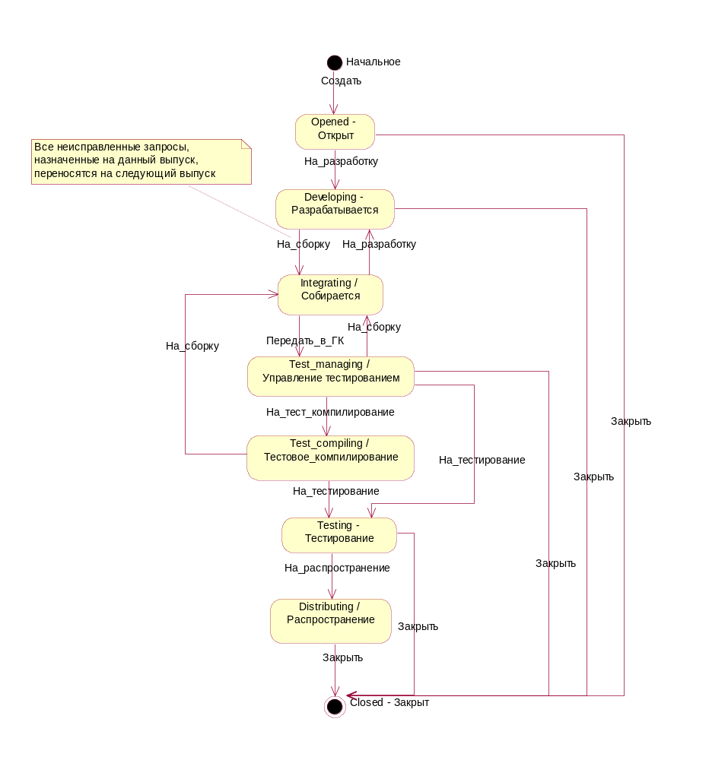

Состояние: Начальное
Начальное состояние - отсутствие выпуска
Менеджер проекта может создать новый выпуск
Действие | Описание
Создать | Менеджер проекта создает выпуск. Менеджер может указать срок окончания реализации и передачи на тестирование, если известно, однако, это необязательно. Срок указывается при передачи выпуска на разработку.  Следующая стадия выпуска: Открыт

Состояние: Opened - Открыт
Выпуск запланирован, однако конкретные сроки и даты могут быть не уточнены.
Действие | Описание
На_разработку | Менеджер проекта указывает, что выпуск начинает разрабатываться. Он назначает дату, когда выпуск должен быть передан на тестирование.  Следующая стадия: Разрабатывается
Закрыть | Если выпуск не планируется разрабатывать, менеджер проекта закрывает его.  Следующее состояние: Закрыт

Состояние: Developing - Разрабатывается
В этом состоянии обязательно стоит плановая дата реализации. К этому сроку выпуск должен быть передан на тестирование.
Действие | Описание
Закрыть | Менеджер проекта может отменить сборку в связи с изменившимися обстоятельствами (например, если решено объединить выпуск двух последовательно идущих версий).  Следующее состояние: Закрыт
На_сборку | Выпуск разработан и менеджер проекта передает его на сборку, где окончательно собираются выполняемые модули и др. файлы, файлы помощи, readme, создается инсталляционный дистрибутив, после чего выпуск передается на тестирование.  Интегратору высылается письмо-оповещение о том, чтьо выпуск подготовлен к сборке

Состояние: Testing - Тестирование
Тестирование выпуска. Дата окончания тестирования проставлена менеджером по качеству в соответствующем поле
Действие | Описание
Закрыть | Если выпуск признан не годным для распространения, то выполняется это действие.  Следующее состояние - Закрыт
На_распространение | Годный для распространения выпуск передается на распространение (тиражирование и т.п.)  Аналитику УМ автоматически высылается письмо-оповещение  Следующее состояние - Распространение

Состояние: Closed - Закрыт
Конечное состояние. Выпуск закрыт.

Состояние: Test_managing / Управление тестированием
На этой стадии Менеджер по качеству проекта указывает плановую дату окончания тестирования данного выпуска
Действие | Описание
На_тест_компилирование | Данное действие менеджер по качеству осуществляет в случае, когда группа качества получает исходные модули, из которых собирает окончательные выполняемые модули и инсталляционные программы.  Следующее состояние: Тестовое_компилирование
Закрыть | Менеджер по качеству закрывает выпуск, в случае, если обнаруживает невозможность тестирования  Следующее состояние: Закрыт
На_сборку | В случае если обнаруживаются недостатки в комплектации поставленных разработчиками файлов, менеджер по качеству возвращает выпуск на доработку разработчикам.  Следующее состояние: Собирается
На_тестирование | Передача выпуска на тестирование  Следующее состояние: Тестирование

Состояние: Distributing / Распространение
Выпуск, находящийся в этом состоянии, является текущим поставляемым пользователям (тиражируемым) выпуском.

Действие | Описание
Закрыть | Прекращение тиражирования выпуска. Действие выполняется менеджером по качеству проекта.  Следующее состояние: Закрыт

Состояние: Integrating / Собирается
На этой стадии осуществляется процесс получения из исходного кода выполнимых модулей, входящих в состав дистрибутива продукта, обновление файлов с текстовой информацией, сборка дистрибутива и т.д.
Действие | Описание
Передать_в_ГК | Передача выпуска на тестирование.  В ГК высылается письмо-оповещение.  Следующее состояние: Управление_тестированием
На_разработку | Если возникли ошибки сборки дистрибутива, выпуск возвращается разработчикам для исправления ошибок сборки.  Следующее состояние: Разрабатывается

Состояние: Test_compiling / Тестовое_компилирование
Осуществление сборки в группе качества. Именно собранный в ГК дистрибутив далее проходит тестирование и распространяется пользователям.

Шаг не проводится, если процесс взаимодействия между ГК и разработчиками его не предусматривает. В этом случае тестируется дистрибутив, подготовленный разработчиками.
Действие | Описание
На_сборку | В случае, если ГК не смогла собрать дистрибутив, выпуск возвращается разработчикам для доработки.  Следующее состояние: собирается
На_тестирование | Выпуск собран, передается на тестирование.  Следующее состояние: Тестирование.

Theme
Тема - атрибут для классификации запросов по отдельным функциональным областям в рамках одного проекта.
Например, "установка данных", "оболочка" (для проекта "Гарант"); "рекламные акции" (для проекта "Продвижение системы на рынке")

Атрибуты

Название | Тип | Описание
Description | Multistring | Краткое описание темы
Developer | User | Основной разработчик по теме. Когда создается новый релиз разработчик в релизе устанавливается разработчик из темы.
Name | String | Название темы
Tester | User | Тестировщик по теме. Когда создается новый релиз тестировщик в релизе устанавливается из темы.

Связи
Название | Тип | Описание

Project | Project | Проект, в рамках которого существует Тема
Requests | Request | Все связанные с темой запросы.

Жизненный цикл

Project
Принадлежность запросов в первую очередь определяется проектом.
Например, можно выделить проекты "Гарант", "ИнФарм", "Интранет", "Продвижение системы на рынке", "Обслуживание клиентов".

Атрибуты

Название | Тип | Описание
Analyst | User | Аналитик проекта
Developers | User_list | Список участников проекта
Integrator | User | Интегратор - тот кто собирает выпуски
Is_UM_project |  | Является ли проект облегченным, т.е. запросы в нем могут перехоодить только в состояния "Анализ", "Обсуждение", "Отложен", "Отклонен", "Исполнение", "Закрыт".  Для таких проектов (например, "Продвижение системы на рынке", "Сервис, обслуживание", поле /выпуск/ и /целевой выпуск/ в разделе проект не обязательно для заполнения.
Manager | User | Менеджер проекта
Name | String | Название проекта
Quality_manager | User | Менеджер по качеству
Test_compiler | User | Тестер-сборщик  Сотрудник ГК ОИТ, проводящий компилирование выпусков проекта для дальнейшего тестирования
UM_analyst | User | Аналитик со стороны УМ (на которого идут предложения по проекту)

Связи
Название | Тип | Описание

Builds | Build | Все выпуски, осуществляемые (осуществленные) в рамках проекта.

Themes | Theme | Все темы в рамках проекта
Requests | Request | Все запросы в рамках проекта

Жизненный цикл

Source
Источник, обнаруживший проблему или внесший предложение

Атрибуты

Название | Тип | Описание
Appointment | String | Должность
Comments |  | Различные комментарии. Например, информация о пользователе, интересы которого представляет обратившийся источник.
Email |  | Адрес электронной почты для осуществления обратной связи
Name | String | Контактное лицо
Organization | String | Название организации источника
Phone | String | Телефон обратной связи с источником
Region | String | Название региона, откда поступило сообщение
ServiceOrganization | String | название обслуживающей организации, поле заполняется в случае, если предложение исходит от клиента компании или партнерской организации

Связи
Название | Тип | Описание

Жизненный цикл

